報道関係者各位
プレスリリース
2017年4月27日
株式会社ファジー・アド・オフィス

東京都新宿住宅展示場が 「ル・クルーゼ」とコラボレーション
“彩り豊かなカラフルライフ”を提案する特別イベントを開催！
『住まいと人をつなげる』総合住宅展示場事業や、総合的なプロモーション事業を行う株式会社ファジー・アド・オフィス(所在地：東京都新宿区、代表取締役社長：梶谷 文明)は、「東京都新宿 住宅展示場」2017年ゴールデンウィークフェア（4/29（土）～5/14（日））において、フランス発のキッチンウェアブランド「ル・クルーゼ」とコラボレーションし、住まい空間、食を通じて彩り豊かなライフスタイルを体感できるイベントを開催します。

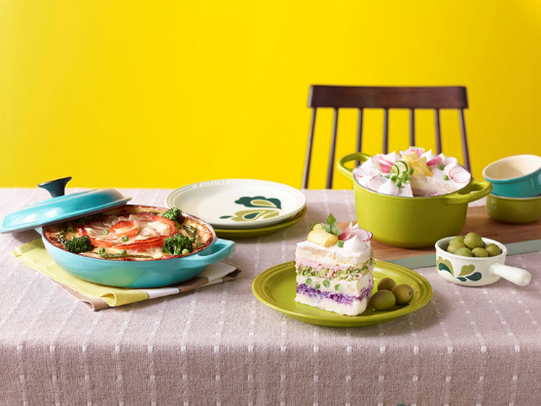
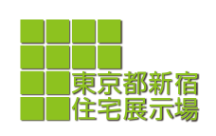

同展示場ゴールデンウィークフェアの全体テーマは、‛It’s Tokyo Life’。東京の都市型展示場ならではの、ゆとりある暮らしをかなえる多彩なイベントやセミナーが展開されます。ル・クルーゼとのコラボレーション企画では、13棟の最新モデルハウス内におけるル・クルーゼ製品の展示、ル・クルーゼを使った料理教室などで、彩り豊かなカラフルライフを提案します。

【コラボレーションイベント概要】
■「ル・クルーゼ」のある暮らし展
住宅メーカー13社のモデルハウス内のキッチンやリビングに、ル・クルーゼのキッチンウェアが
彩るライフスタイルをシーン別に展示します。期間中、こちらの展示を見学したご参加者に抽選
で（10名様）に、展示製品をプレゼントします。

■「ル・クルーゼ」で作るお料理教室
美しい色とデザイン、食材の美味しさを引き出すル・クルーゼの力を活かして、旬の素材を使い、目にも心にも美味しいお料理を紹介。ご参加者には、ル・クルーゼの食器を使ってお料理を提供します。
■「ル・クルーゼ」“スペシャルディナー”へのご招待
期間中、各社モデルハウスで間取りプラン設計を申し込まれた方の中から抽選で、フレンチベースの料理やスイーツが人気のカフェ・マディ青山店（東京都港区）での「ル・クルーゼで楽しむスペシャルディナー」お食事券を、抽選で各社から1組様合計13組様にお贈りします。
東京都新宿 住宅展示場では、最先端のモデルハウスと様々なイベントやセミナーを通じて、今後も「東京の暮らし」の新しい形を提案してまいります。

【東京都新宿 住宅展示場について】
世界でも有数の大都会、東京。東京都の「住環境施策」パートナーとして、日本の家づくりの
ロールモデルとして、次の世代をも見据えた高水準の設備、そこでの暮らしを体感できる場として「これからの東京の家」をご提案する住宅展示場です。
http://www.tokyoshinjuku.jp/
出展住宅メーカー：日本を代表するハウスメーカー13社
・旭化成ヘーベルハウス
・一条工務店
・木下工務店
・住友不動産
・住友林業
・セキスイハイム
・積水ハウス
・大成建設ハウジング
・ダイワハウス
・日本ハウスホールディングス
・パナホーム
・ミサワホーム
・三井ホーム
（以上、50音順）
【本件に関する報道関係からのお問い合わせ先】
■ル・クルーゼとのコラボレーションイベントに関するお問い合わせ
株式会社ファジー・アド・オフィス（担当：山崎） Tel: 03-5227-6778 E-mailyamazaki@fao.co.jp

■取材や施設案内・ハウスメーカーに対するお問い合わせ
株式会社ファジー・アド・オフィス（担当：喜多川）
TEL：03-5227-6773 E-mail： kitagawa@fao.co.jp

プレスリリース画像

【東京都新宿住宅展示場】
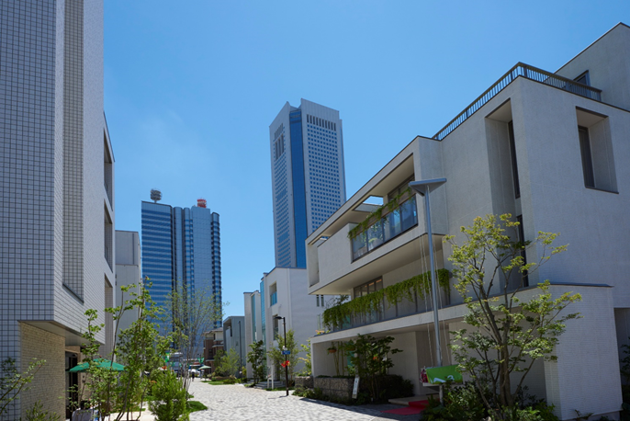
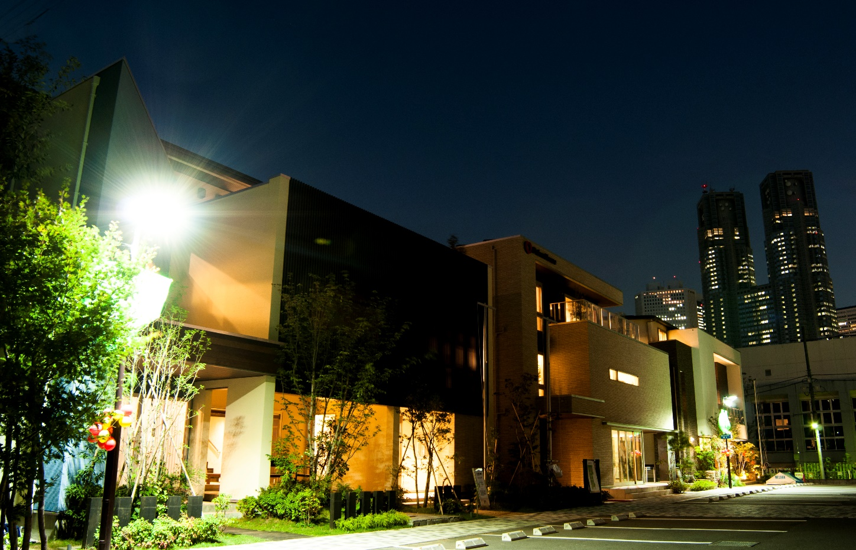

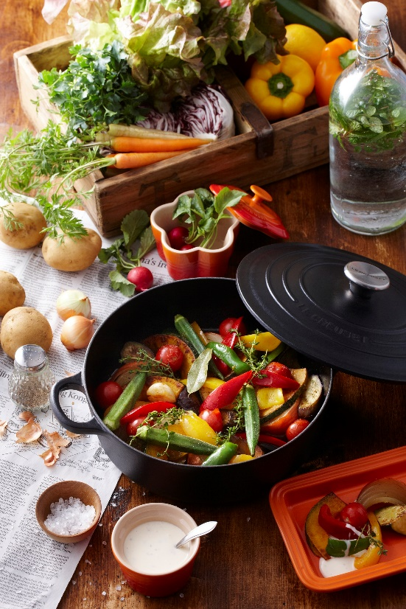

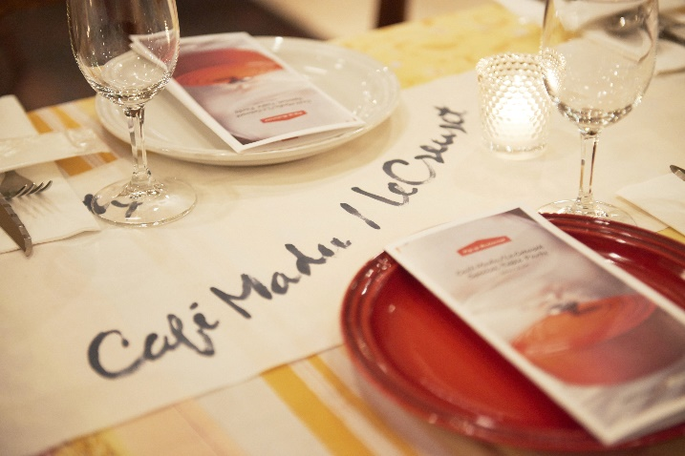
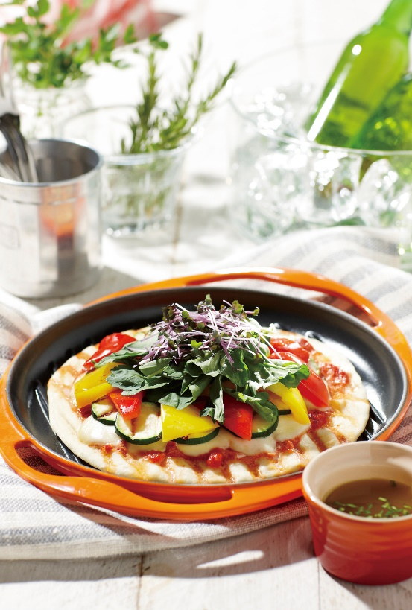
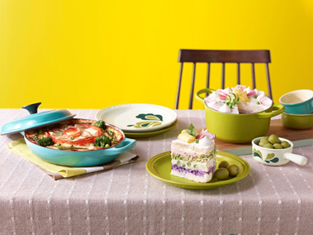
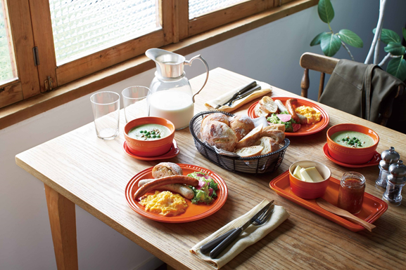
【ル・クルーゼのある暮らし展 イメージ】
【カフェ・マディ青山店 ル・クルーゼスペシャルディナー イメージ】

